Technische bepalingen

- Context
Tijdens het traject “kind- jeugdvriendelijke stad Genk” werd onderzoek binnen onze stad gedaan naar prioritaire thema’s waarop in de toekomst moet worden ingezet. “Pesten” kwam hier als één van de belangrijke thema’s naar boven. Na verder onderzoek bleek dat vooral het online gegeven hierbij belangrijk is (hierdoor gaat pesten ook door buiten de schooluren en kan zo 7/7 en 24/24 uur continueren). Bij een verdere bevraging bij tieners en jongeren zelf kwam het fenomeen ‘sexting’ voornamelijk naar voren als zijnde een groot probleem. Dit werd later ook door de Genkse middelbare scholen bevestigd. (Meer info over dit onderzoek kan teruggevonden worden op www.jeugdgenk.be)
Ook in het Apestaartjaren onderzoek, een onderzoek rond de digitale leefwereld van Vlaamse kinderen en jongeren, werd het fenomeen sexting verder onderzocht (meer info op www.apestaartjaren.be).
Wat is sexting?
‘Als mensen seksueel getinte beelden van zichzelf maken, verzenden, ontvangen of delen, noemen we dat sexting. Dat kan via smartphone, tablet of andere digitale media. Het begrip ‘sexting’ is overgewaaid uit het Engels en is een samenstelling uit ‘seks’ (seks) en ‘texting’ (sms’jes sturen). ‘ (bron: Mediawijs, Vlaams Kenniscentrum Digitale en Mediawijsheid).

- Campagnevraag
De stad Genk wil graag een preventieve campagne ontwikkelen omtrent het fenomeen ‘sexting’.
Doelstellingen
Stad Genk wil met deze campagne bewustwording creëren, sensibiliseren en informeren omtrent dit fenomeen. Het is belangrijk dat jongeren – vooral meisjes tussen 12 en 16 jaar – zich bewust worden van hun digitale voetafdruk waarbij de klemtoon ligt op het verlies van controle over seksueel beeldmateriaal dat in eerste instantie met instemming werd verstuurd. Potentiële slachtoffers van sexting dienen geïnformeerd te worden dat de foto’s die ze versturen voor eeuwig op het net blijven staan.
Kernboodschap: Sexting (berichten, foto’s en video’s) zijn onuitwisbaar.
Ze kunnen voor altijd een leven blijven leiden op het net.
Naast het creëren van deze bewustwording van de risico’s verbonden aan sexting willen we eveneens aandacht besteden aan nazorg. Binnen deze campagne zou dus ook iets dienen opgenomen te worden omtrent ‘doorverwijzing bij slachtofferschap’. Dit kan een doorverwijzing zijn naar het Genkse Overkop huis.
CTA: Vragen, of hulp nodig? Contacteer overkop.be/genk
Doelgroep:
De focus moet liggen op Genkse meisjes tussen 12 en 16 jaar.
Er dient dus rekening gehouden te worden met de Genkse context. Genk is een zeer diverse stad met heel wat verschillende etniciteiten; tieners en jongeren wonen er verspreid over de verschillende wijken. Daarnaast telt Genk ook heel wat maatschappelijk kwetsbare gezinnen. Belangrijk is om de boodschap van sensibilisering dus zo goed mogelijk over te brengen naar deze doelgroep met een zo groot mogelijk bereik.
Er zijn 2.189 meisjes tussen de 12-17 jaar in Genk. Waarvan de overgrote meerderheid de Belgische Nationaliteit heeft. Via onderstaande figuur wordt de bevolking naar herkomst weergegeven voor de populatie van Genkse meisjes tussen 12 en 17 jaar.
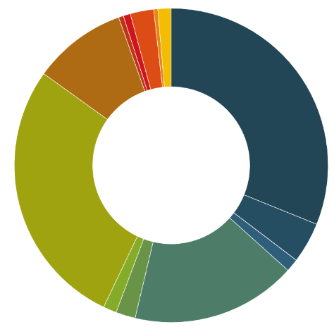

Indien meer informatie wordt gewenst over de socio-demografische gegevens van deze doelgroep, kan dit steeds worden opgevraagd.

Een opdracht in co-creatie met de doelgroep
Om deze campagne vorm te geven is de stad Genk op zoek naar een expert die, in co-creatie met jongeren, deze sensibiliserende boodschap kan ontwikkelen.
Het is de bedoeling om samen met een groep van 6-8 Genkse jongeren (tussen de 15 en 17 jaar) een aantal sessies te organiseren om zo tot een gedragen eindproduct te komen. Samen met de jongeren kan nagedacht worden over de insteek van de campagne, de visuele identiteit, de tone-of-voice en de kanalen die ingezet worden.
Wij verwachten dat jullie, als expert, het gehele proces begeleiden, vorm geven om zo tot een afgewerkt product te komen en dit alles in co-creatie met de door ons geselecteerde jongeren die hieraan mee gaan werken.
Dit wil zeggen dat volgende elementen zeker aanbod moeten komen:
- strategie ontwikkeling,
- ontwikkeling van het concept (hoofdboodschap en key visual),
- een voorstel van inzet van de kanalen via dewelke deze boodschap kan verspreid worden (kanalen die het beste bereik bieden bij deze doelgroep)
- een campagneplanning,
- het aanleveren van de nodige einddeliverables.
Het werven van een groep diverse jongeren die hieraan zullen meewerken en het faciliteren van deze samenkomsten zal door stad Genk gebeuren. De uiteindelijke verspreiding (media aankoop en verdeling) van dit product via verschillende kanalen zal ook door de stad Genk zelf gebeuren.
Ter info:
Gelijktijdig zal door het bureau Influo een campagne worden gestart, waarbij enkele jongeren als influencer worden ingezet om deze boodschap mee te verspreiden. De gegevens uit deze rapportage zullen bezorgd worden, zodat deze mee opgenomen kunnen worden in de verdere opdracht.
Daarnaast heeft stad Genk goede contacten met de vijf Genkse middelbare scholen en is er binnen de stad een jeugdraad aanwezig, als ook een uitgebreid netwerk van jeugdverenigingen en jeugdwelzijnswerk. Die allen deze doelgroep van tiener meisjes bereiken.
De opdracht wordt uitgegeven door Dienst Jeugd en het Veiligheidshuis. Daarom is het belangrijk dat de huisstijl van Dienst Jeugd gevolgd wordt (zie pdf in bijlage).

- Gunning van deze opdracht
Vermits deze opdracht in co-creatie (samen met de doelgroep) zal uitgevoerd worden, kan er op dit moment nog geen voorstel gedaan worden voor concept.

